Le numérique dans l’art. Pierre Berger.
Fabrics

En bref
Le dispositif peut être techniquement léger. Un bijou.
Plus complexe si vêtement complet. Problèmes de confort, de sécurité.
Compétences spécifiques du tailleur
Distribution commerciale
http://diccan.com/Fabrics.html , http://diccan.com/Jewelry.html
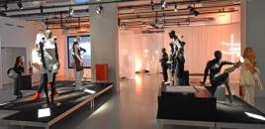 http://diccan.com/Blog2/Fashion.html
http://diccan.com/Blog3/Gbogou.html
http://diccan.com/Blog2/Naomi.html
http://diccan.com/Blog3/Stretchy.html Stretchy fabrics for wearable robots
Jewlery
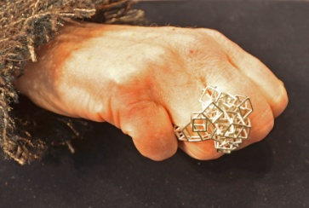http://diccan.com/Blog/2015_Art_Paris.html

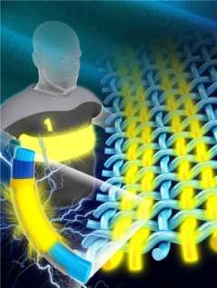http://diccan.com/Blog2/KAIST.html Fashion with oleds

